**Задача 1**

При исследовании влияния стажа работы на производительность труда

(количество деталей в день) в одном из цехов завода получен следующий однофакторный дисперсионный комплекс (таблица А1):

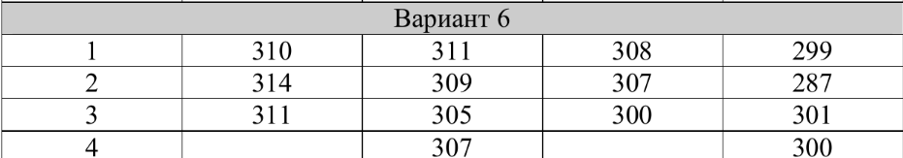

1. Заносим данные в Excel

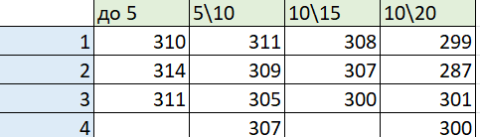

1. Имеем таблицу с дисперсиями и проверяем равенство дисперсий

критерием Бартлетта.

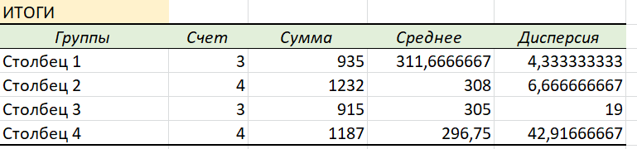

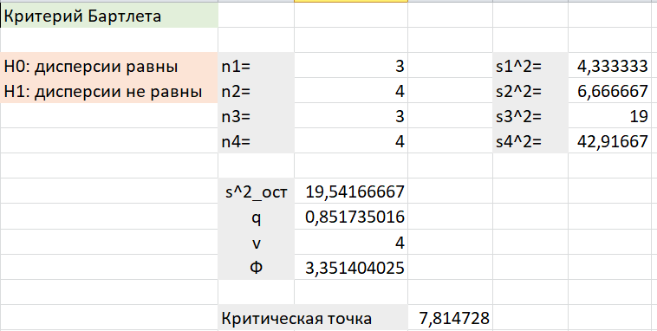

Наблюдаемое числовое значение статистики Бартлетта оказалось меньше критической точки, нет оснований отвергнуть проверяемую гипотезу, таким образом, применение дисперсионного анализа обосновано.

1. Выводы по таблице

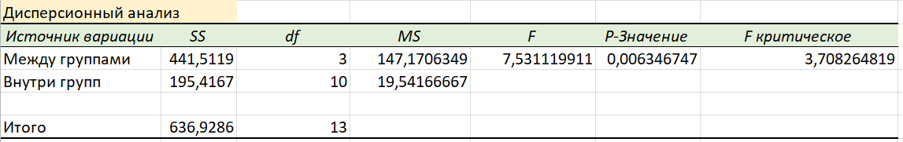

Н0: стаж работы не влияет на производительность труда

Н1: стаж работы влияет на производительность труда

Р-значение=0,006346747 <0,01 => принимаем гипотезу Н1 с вер. 99%, т.е. стаж работы влияет на производительность труда с вер. 99%.

**Задача 2**

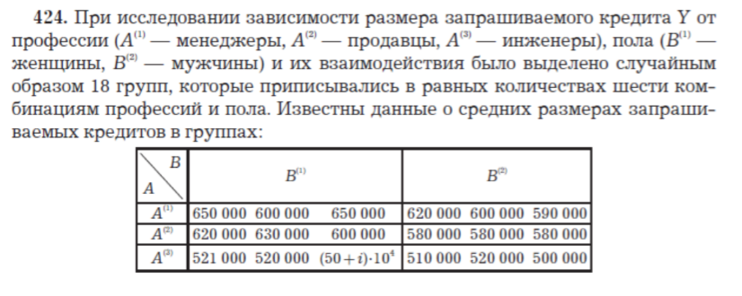

1. Заносим данные в Excel

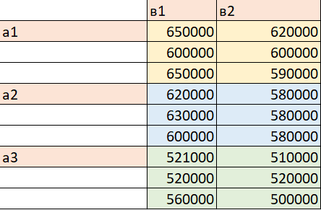

1. Результаты и выводы по таблице Дисперсионный анализ

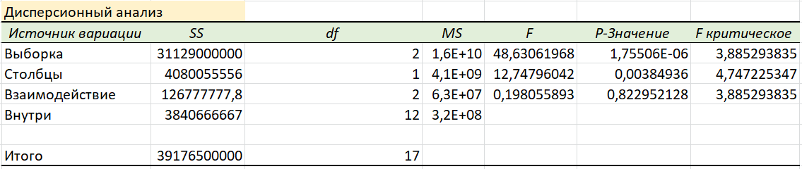

Н0: размер запрашиваемого кредита не зависит от профессии.

Н1: размер запрашиваемого кредита зависит от профессии.

Р-значение = 1,75506Е-06<0,01, следовательно, принимаем Н1 с вер. 99%, размер запрашиваемого кредита зависит от профессии.

Н0: размер запрашиваемого кредита не зависит от пола.

Н1: размер запрашиваемого кредита зависит от пола.

Р-значение = 0,00384936<0,01, следовательно, принимаем Н1 с вер. 99%, размер запрашиваемого кредита зависит от пола.

Н0: размер запрашиваемого кредита не зависит от взаимодействия факторов профессии и пола.

Н1: размер запрашиваемого кредита зависит от взаимодействия факторов профессии и пола.

Р-значение = 0,822952128>0,01, следовательно, принимаем Н0 с вер. 99%, размер запрашиваемого кредита не зависит от взаимодействия факторов профессии и пола.

1. Оценка силы влияния



Вывод: размер запрашиваемого кредита на 79,45% объясняется профессией, на 10,4% объясняется полом, 0,3% взаимодействием этих факторов и 9,8% идёт на неучтённые факторы.